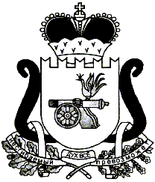
КАРДЫМОВСКИЙ РАЙОННЫЙ СОВЕТ ДЕПУТАТОВ

РЕШЕНИЕ

от 28.09.2018 № Ре-00060

Об утверждении местных нормативов градостроительного проектирования Нетризовского сельского поселения Кардымовского района Смоленской области

Руководствуясь Градостроительным кодексом Российской Федерации, статьей 14 Федерального закона от 06.10.2003 №131-ФЗ «Об общих принципах организации местного самоуправления в Российской Федерации», в соответствии с Уставом муниципального образования «Кардымовский район» Смоленской области
Кардымовский районный Совет депутатов

РЕШИЛ:

- Утвердить местные нормативы градостроительного проектирования Нетризовского сельского поселения Кардымовского района Смоленской области.
- Настоящее решение вступает в законную силу со дня его принятия и подлежит официальному опубликованию в Кардымовской районной газете «Знамя труда» - Кардымово», на официальном сайте Администрации муниципального образования «Кардымовский район» Смоленской области в сети http://stroy.kardymovo.ru/gradostroitelnaya-deyatelnost/mestnye-normativy-gradostroitelnogo-proektirovaniya/.

Председатель Кардымовского районного Совета депутатов  __________________Г.Н. Кузовчикова | Глава муниципального образования «Кардымовский район» Смоленской области  ___________________ П.П. Никитенков

